Платформа для автоматизированного тестирования программного обеспечения
- ER-диаграмма
- Пользователи системы
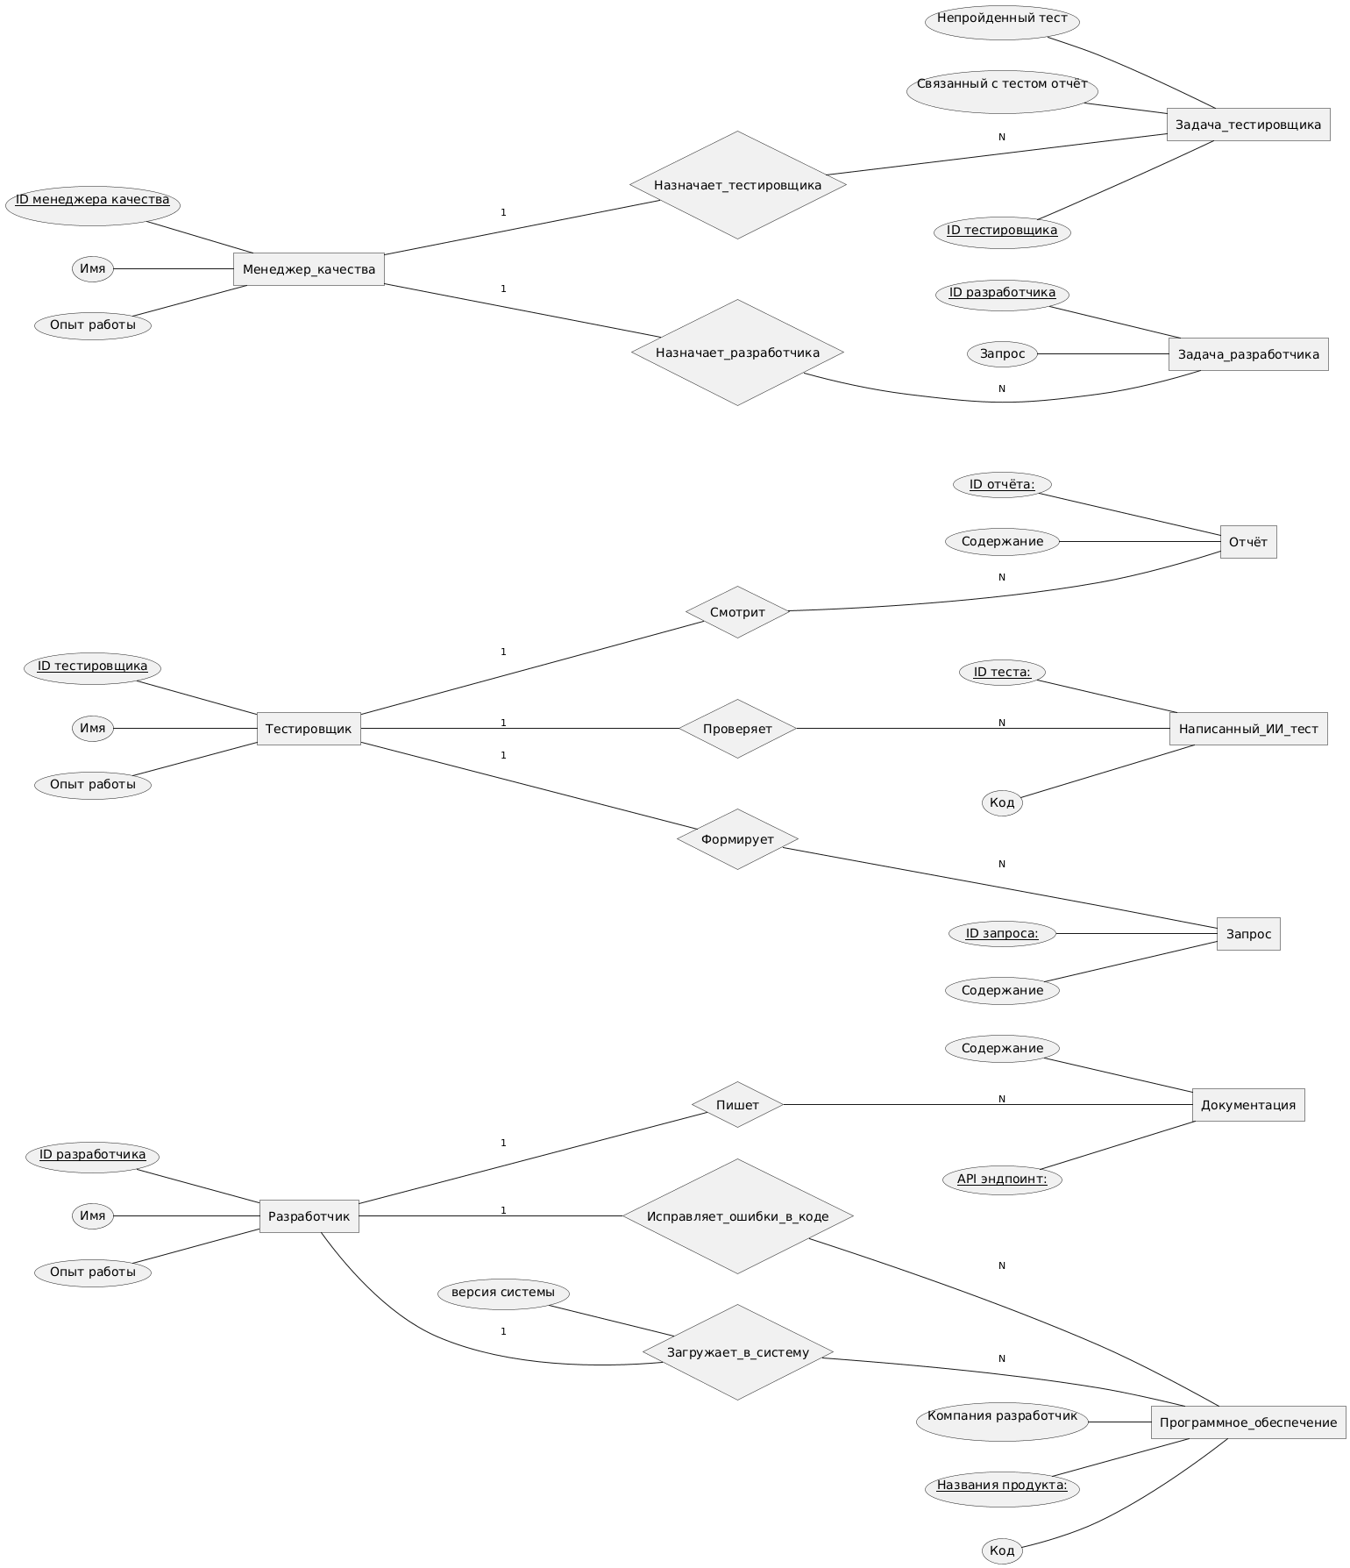

- Подсистема получения документации
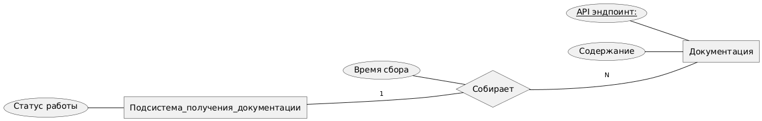
- Подсистема обработки документации
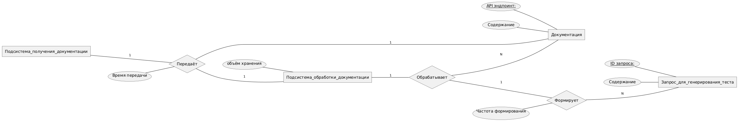
- Подсистема написания тестов
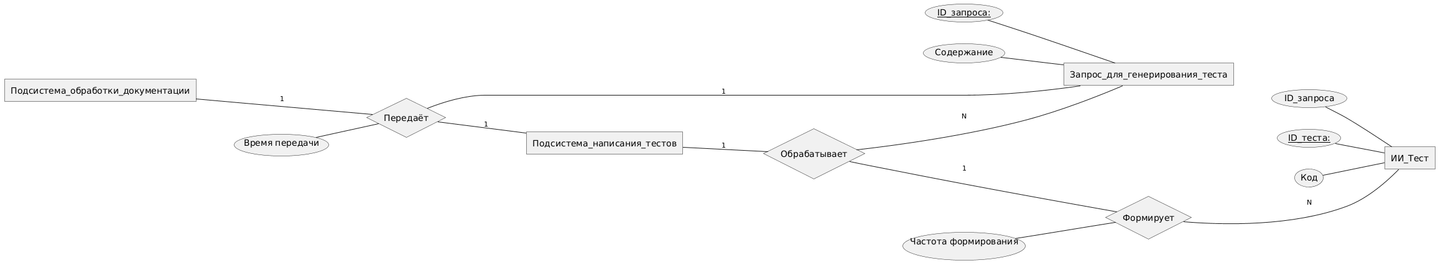
- Подсистема сбора данных с теста
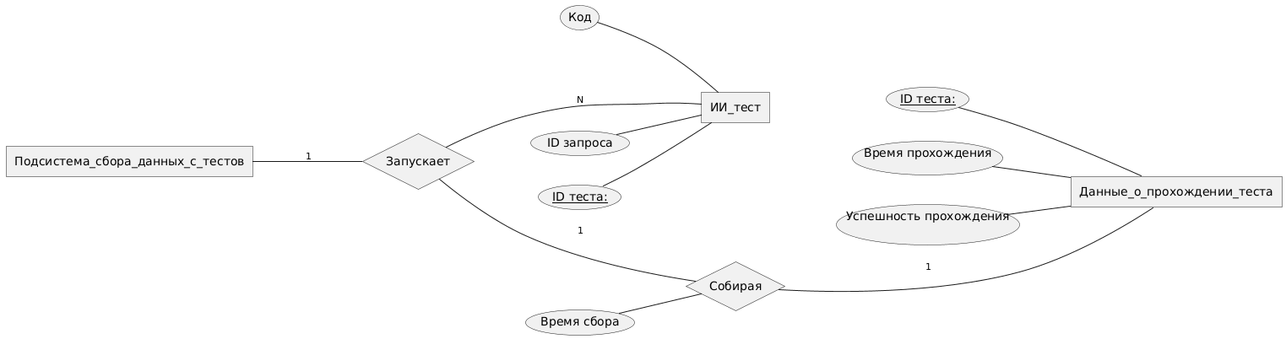
- Подсистема хранения и обработки данных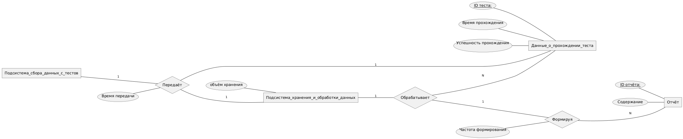

- Подсистема кадрового управления

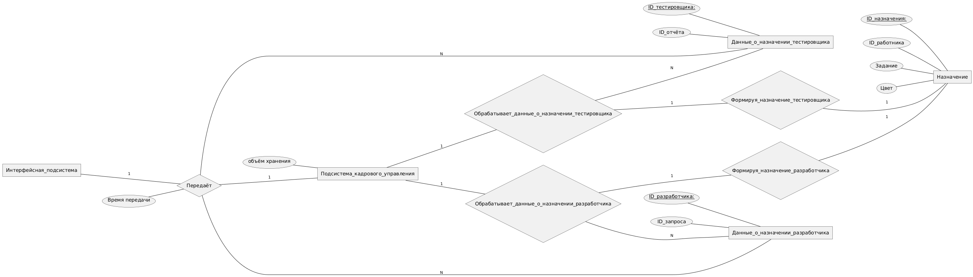
- Интерфейсная подсистема
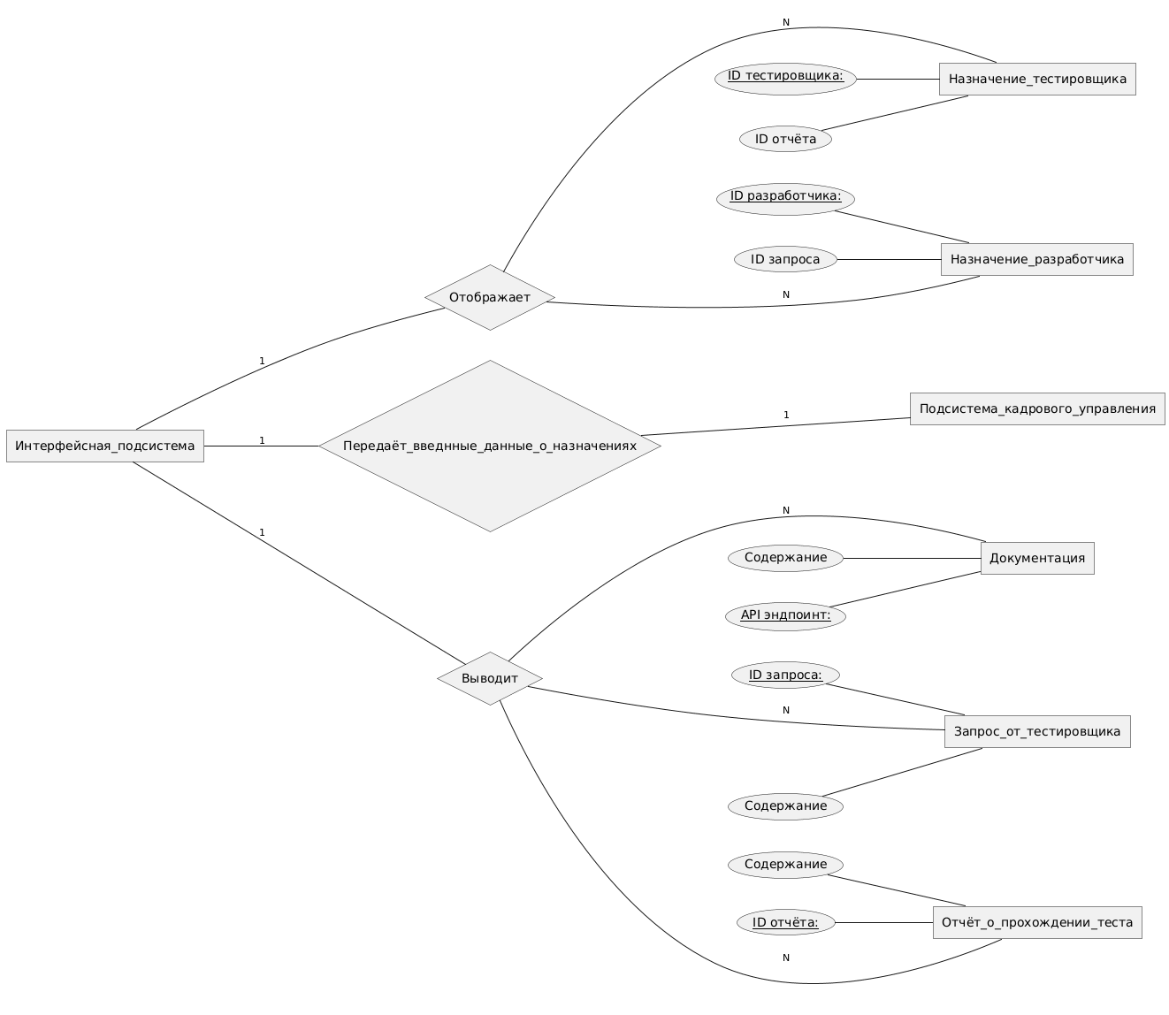
B. BPMN-диаграммы
- Бизнес-процесс кадрового управления
Текстовое описание бизнес-процесса:
Менеджер качества просматривает результаты тестирования. Отчёты по непройдённым тестам вместе с самими тестами прикрепляются к созданному на платформе назначению. Выбранному тестировщику приходит уведомление. Он анализирует отчёт и код теста. Если в тесте допущена ошибка, исправляет её и перепроверяет работу программы. В ином случае, формирует запрос для разработчика. Запрос отправляется менеджеру качества. Тот создаёт на платформе назначение, куда прикрепляет этот запрос. Назначенному разработчику приходит уведомление. Он исправляет код и отправляет уведомление об этом менеджеру качества. Менеджер качества закрывает назначение.
Диаграмма:
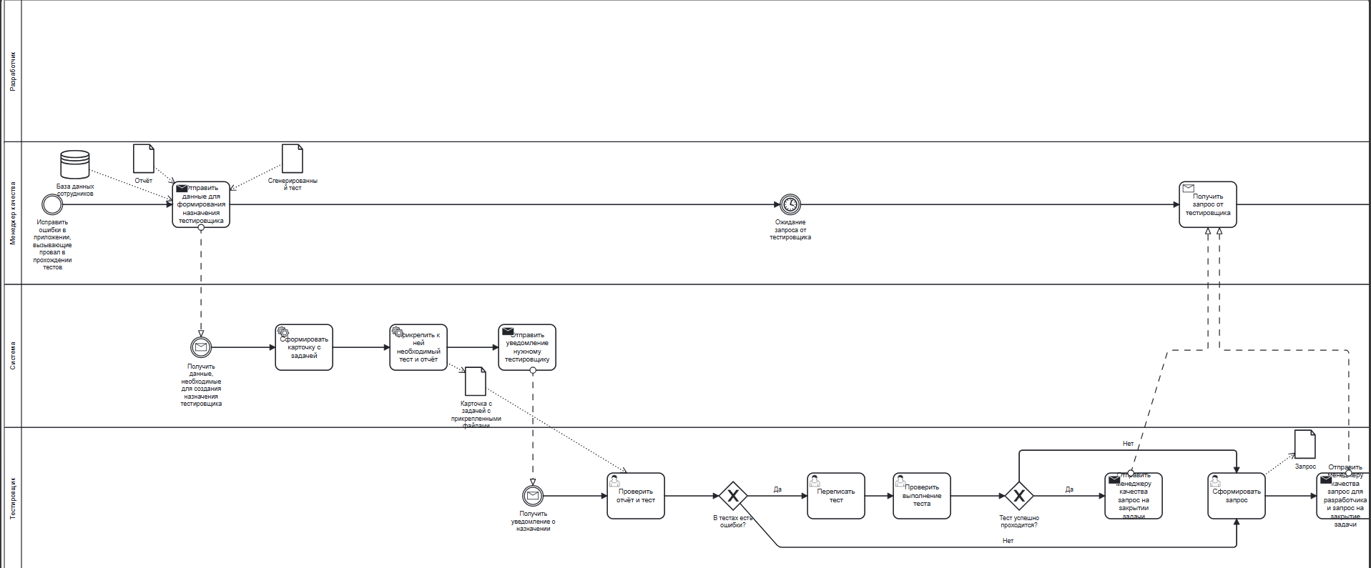
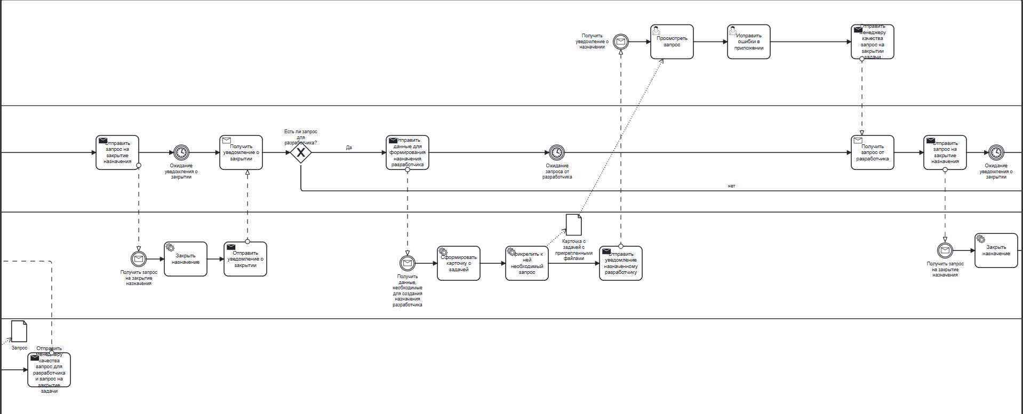
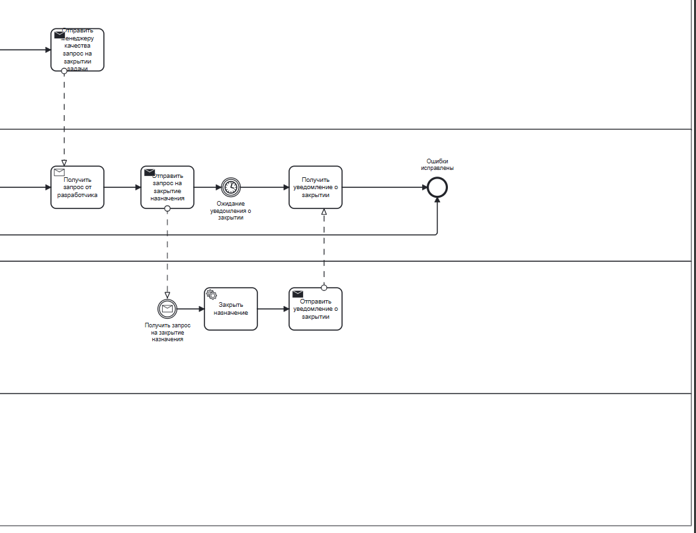

- Бизнес-процесс автоматического тестирования программного обеспечения
Текстовое описание бизнес-процесса:
Разработчик добавляет программное обеспечение и сопроводительную документацию на платформу. Платформа собирает документацию, а потом её обрабатывает. Результатом её обработки становятся запросы для написания тестов. По этим запросам система генерирует тесты. Далее система собирает данные об прохождении тестов. Эти данные обрабатываются и формируется отчёт. Отчёт высылается менеджеру качества.
Диаграмма:
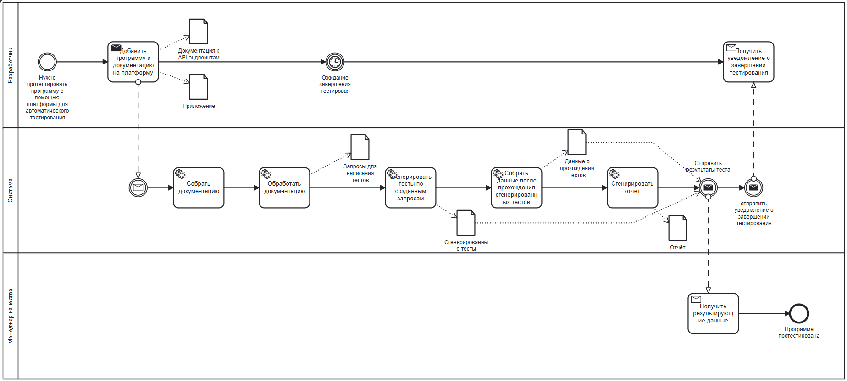
Ddfss
Ddfss
Завершение работы
Завершение работы
Ddfss

